## 附件2

# 设计回访公益行动小程序使用指南

# （设计单位）

**一、注册与登录**

### （一）小程序入口

微信搜索**“设计回访公益行动”**小程序。



### （二）设计院用户登录

**1.**打开小程序，进入设计院登录页面。

**2.**可选择**手机验证码登录、微信授权登录**。

## 二、新建项目

### （一）项目信息填写

包含设计单位信息、回访人员信息、项目基本信息三部分。

**1.设计单位信息：**通过输入设计单位名称选择已经筛选出的设计单位下拉列表，下方的组织机构代码自动回显（设计单位是四库一平台认证通过的设计单位）。项目保存后，设计单位不可编辑，如需编辑到“我的-我的资料-编辑”中修改。



**2.回访人员信息：**回访人姓名、身份证号码、手机号码。

**3.项目基本信息：**项目名称、竣工年份、单体建筑面积、工程类型、大跨钢结构形式、钢结构最大跨度、悬挑长度等。填写完毕后，点击保存，即可保存后填写回访信息。

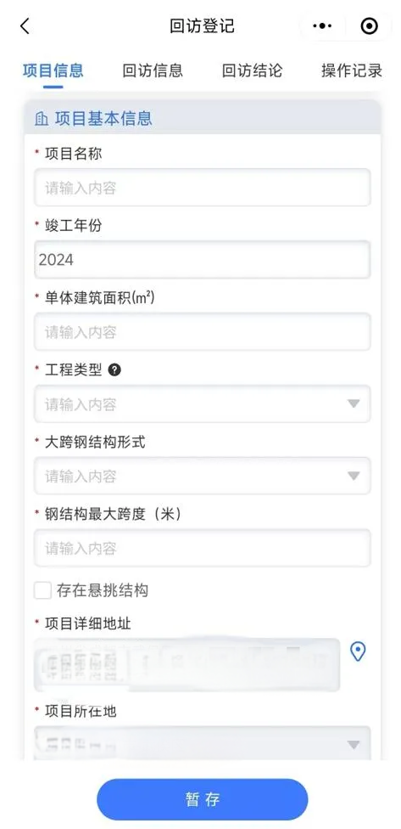

### （三）回访信息填写

**1.实地回访：**回访信息填写，共计**12项安全隐患**，根据实际情况分别点选**“未发现隐患”“发现隐患”“无法判断”**按钮。

12个安全隐患全部填写完整，选择下方的项目整体隐患情况，如若勾选**“可能存在重大安全隐患”**，下方的隐患描述必填，隐患图片为非必填。回访信息填写完整后，点击下方的保存，自动切换到“回访结论”。

**2.无法回访：**如果项目无法满足回访，可点击下方的**“无法回访”**按钮，无法回访时，回访内容无需填写，点击后弹出无法回访填写页面。选择无法回访的类型、填写无法回访的原因，无法回访的证明材料。若无法回访理由为**“无法与所有权人取得联系”**，需要额外补充回访过程说明、联系人职务、联系人姓名、联系人联系方式。

 

**（四）回访结论**

回访结论模板文件会根据填写的**项目信息+回访信息自动生成**下载的.docx文件，模板文件点击后，默认为打开方式，可通过右上角的操作按钮“...”保存到手机，可选择：**转**

**发给好友或文件传输助手、保存到手机**。

 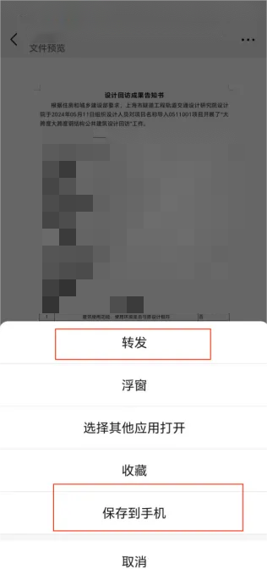

将下载后的结论文件，打印后，加盖本设计院公章，扫描成文件后（docx格式文件）发送给微信好友或文件传输助手，点击上传结论文件，选择对应的文件（小程序的文件上传只能选择聊天记录里面的文件），点击保存。



**注意：**回访结论文件下载需要项目信息+回访信息填写完整的情况下才可以下载，若**未填写完整**，点击结论文件模板下载时会有对应的提示，如下图。



### （五）操作记录

查看回访项目的状态变更情况。

**回访完成：**上传完成盖章后的结论文件，项目即为回访完成。

**无法回访：**无法完成项目的回访，填写无法回访的原因即为“无法回访”。

**退回：**项目设计院所在的自治区（省）级或地（州、市）级主管单位和住建部人员发现项目信息或回访信息有误时，可将该项目退回给该设计院人员，项目状态即为“退回”。

**回访中：**项目创建，但还未上传回访结论前，项目状态即为“回访中”。

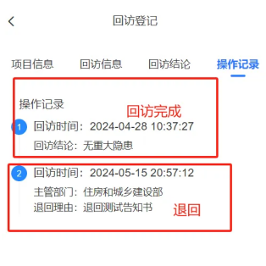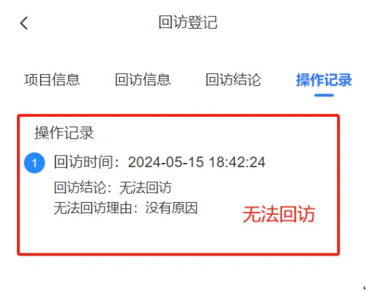

## 三、回访数据操作

### （一）数据检索

可通过“回访人”“行政区域”“工程类型”等条件筛选回访项目。

### （二）回访列表

包括回访项目的图片、项目名称、工程类型、竣工年份、项目地址、告知书、提示函等。

### （三）数据操作－导入模板

**模板文件：**项目导入模板.xlsx

**项目信息：**项目名称、竣工年份、单体建筑面积、工程类型、大跨钢结构形式、钢结构最大跨度、悬挑长度、省、市、县（地区列表.xlsx 省市区县可从该文件中选择）、项目详细地址

**建设单位信息：**建设单位名称、建设单位联系人、建设单位联系人电话

**设计单位信息：**组织机构代码、设计单位名称、设计单位联系人、设计单位联系人电话

**回访人信息：**回访人姓名、回访人身份证号码、回访人手机号码

**产权信息：**产权单位、产权联系人、产权电话

### （四）数据操作－批量导入、导出

**批量导入**

文件类型为：excel，点击批量导入，从微信聊天记录中选择需要导入的excel、选择文件后即执行数据导入，导入数据可部分成功。

**导出**

导出的数据范围为：当前看到的回访列表里的所有数据（所有页码的数据）。

（五）项目编辑

**单项目编辑：只有本人填写**的项目才能编辑、重新回访、删除等操作，否则只能查看。